**实验名称：**实验六 数字系统综合设计

## 实验目的

综合运用本课程所学习的知识，设计并实现复杂的数字系统。

## 实验内容

完成基础**实验6.1**；从**实验6.2、实验6.3、实验6.4中选择其中一个完成**即可，本实验评分依据系统复杂度、完成程度、系统展示效果等进行综合评价。

1. **实验6.1——将实验2.3中的32位逐位进位加法器改写成流水线加法器**：流水级数自定义，完成波形仿真验证即可。
2. **实验6.2——设计电梯控制系统：**自己设计并实现状态机和整个电梯控制系统的数字逻辑电路，通过仿真和Ego1实验板验证设计的正确性。
3. **实验6.3——简单处理器设计**

简单的处理器设计主要包括控制器、运算器和数据通路设计。

设计并实现一个简单处理器。能够实现6种指令Load、Move、Add、Sub、Mul和Show。

1. **实验6.4 开放设计**

应用前面学习过的各种数字逻辑设计知识，并结合Ego1的平台资源（音频接口、VGA接口、UART接口、蓝牙接口、通用I/O接口等等，可参考用户手册），自行搭建一个较为完整的应用示范，并演示。

## 实验6.1

**信号定义：**

**输入信号：**

[31:0]a b：输入加数a和加数b

Cin：进位

**输出信号：**

Cout：输出加数和sum

**系统级结构：**

采用八级四位流水线，每次计算32位中的4位，剩下未计算的位数存放到下一级，逐次计算并将每次得到的四位结果逐次流水，8个时钟后即可得到最终答案。

**RTL结构图：**

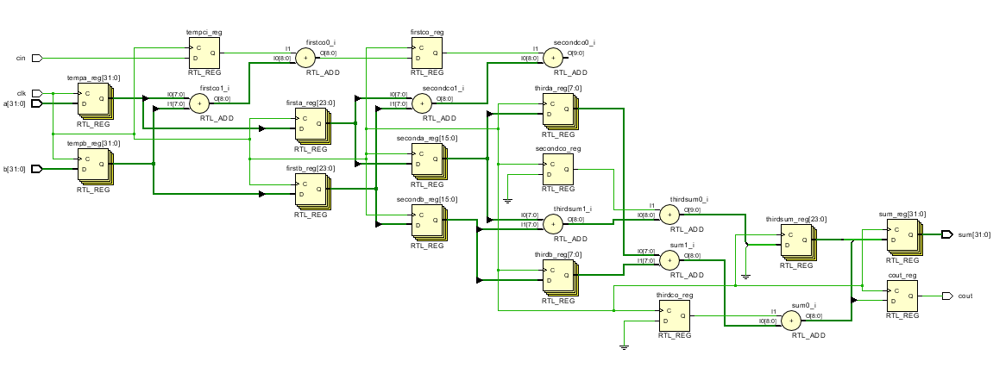

**仿真波形图：**

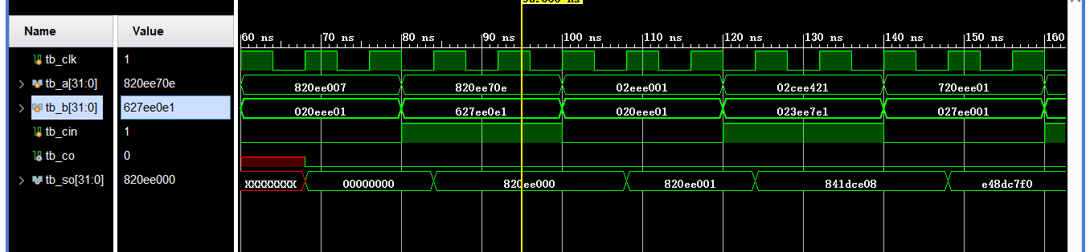

## 实验6.2

**信号定义：**

输入信号：

Clk100Mhz：芯片自带100Mhz脉冲

Key_up1、Key_up2、Key_up3：电梯外部1.2.3楼按下上楼信号

Key_down2、Key_down3、Key_down4：电梯外部2.3.4楼按下下楼信号

Key_to1、Key_to2、Key_to3、Key_to4：电梯内部按下1.2.3.4楼信号

Reset：异步重置信号

输出信号：

Led_up1、Led_up2、Led_up3：显示电梯外部1.2.3楼按下上楼信号

Led_down2、Led_down3、Led_down4：显示电梯外部2.3.4楼按下下楼信号

Led_to1、Led_to2、Led_to3、Led_to4：显示电梯内部按下1.2.3.4楼信号

Pos：控制需要显示的四根数码管

Seg：控制四根数码管八根二极管

**系统级结构描述：**

Top：连接电梯系统的三个子模块clkDiv、elevator、segMsg，统一控制。

clkDiv：分频模块，将Top的100mhz信号分频为1000hz与190hz，将分频信号送入elevator模块和segMsg模块。

elevator：电梯控制模块，控制电梯上下移动，将需要显示的电梯信息通过dataBus送入segMsg信号。

segMsg：显示模块，将得到的dataBus显示在四根数码管上。

**各模块RTL图：**

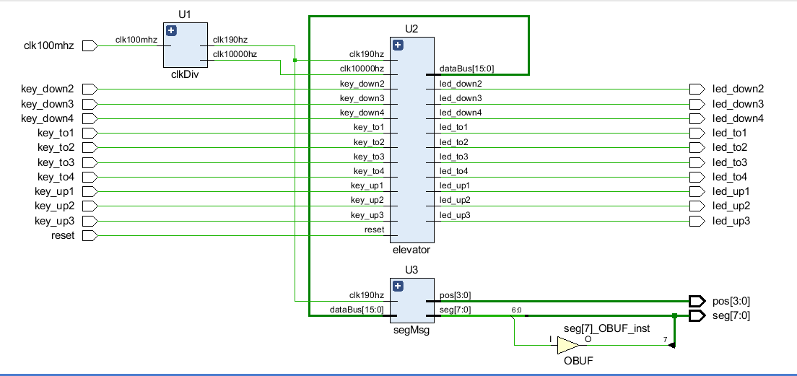

顶层模块top

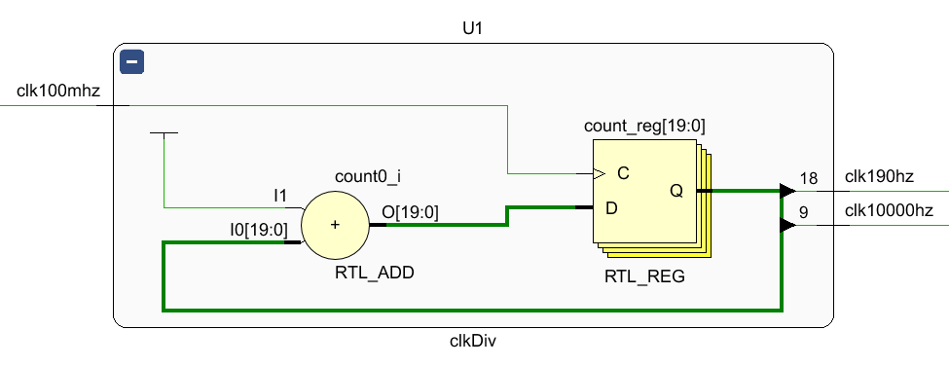

分频模块clkDiv

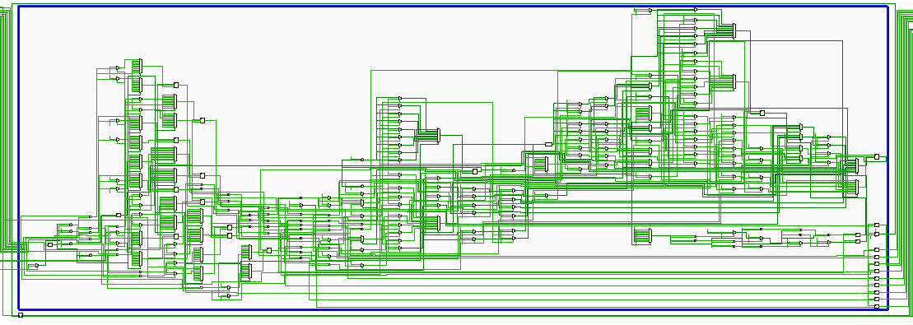

电梯控制模块elevator

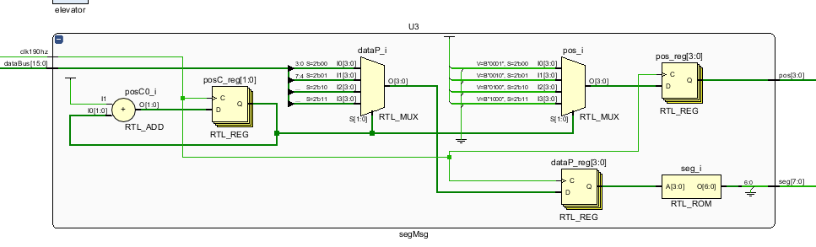

显示模块segMsg

**仿真波形图：**

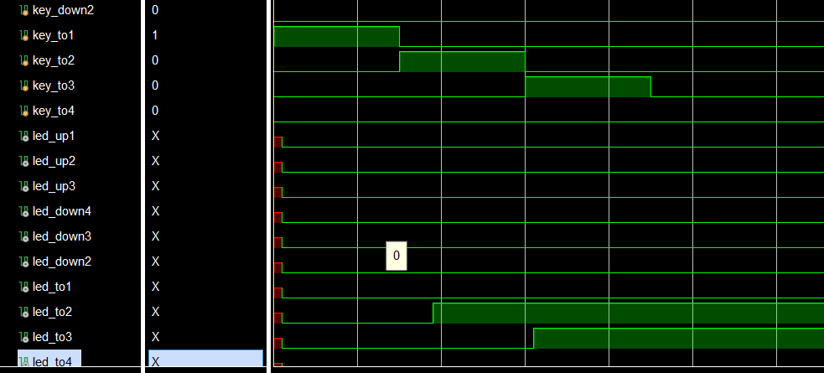

**实验结果与分析：**

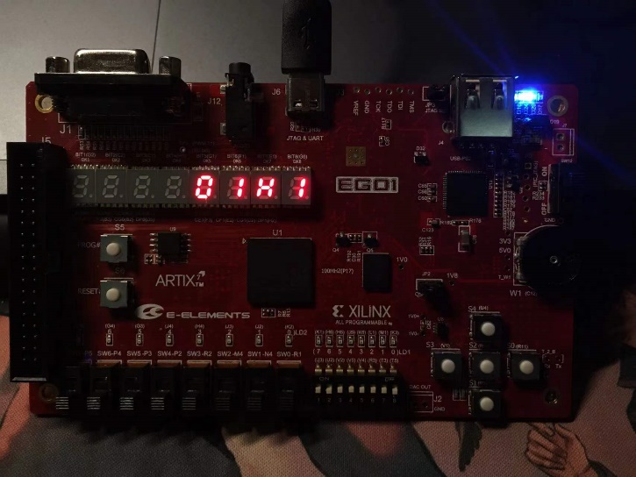

开机进入初始状态

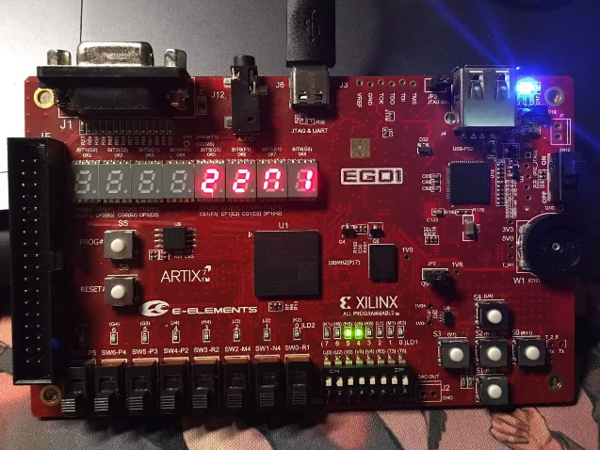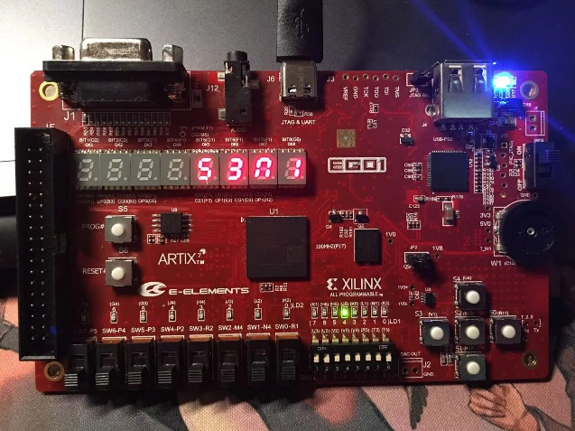

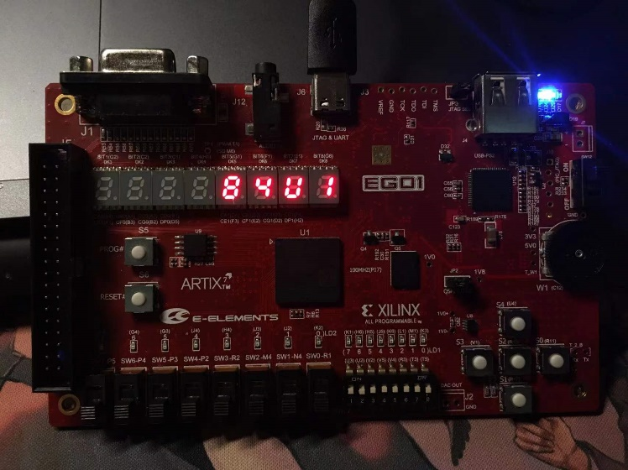

电梯内部按下2.3.4楼后依次移动

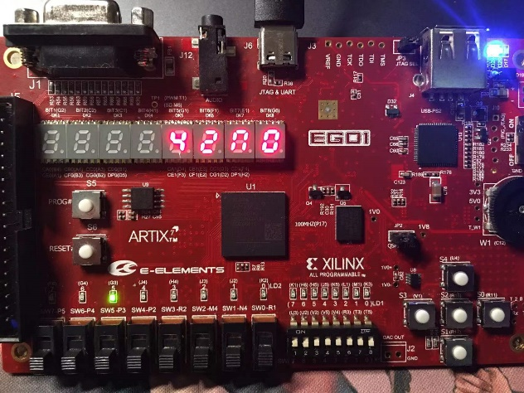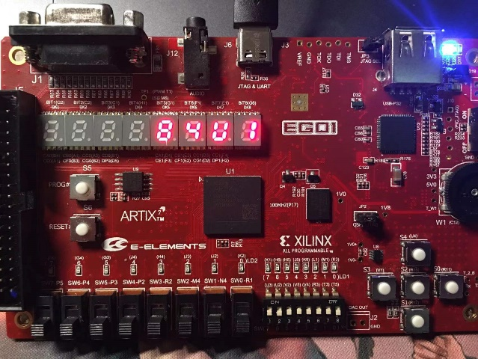

电梯在2楼时，电梯外部4楼按下下楼，电梯从4楼移动到2楼

**5、实验中遇到的问题、现象及解决方法**

问题1：电梯在23状态下响应时间过长

现象：长时间电梯不移动

问题原因：23状态下未设置上升下降优先级判定

解决方法：根据电梯之前运行方向的不同，设置不同的优先判定，例如下降时优先判定下方楼层信号，而不是优先判定上方楼层信号

**6、本次实验心得体会**

尝试了实践编写生活中经常运用到的电梯的Verilog代码并在板子上实现，发现生活中一些经常能见到的电子设备其原理其实并不复杂，反而还可以通过一块简单的板子实现相似的操作。

其次，在编写这样一个小工程的代码时，首先做好代码划分，使得代码在不同的区块各行其事，这样即便于代码的编写，也便于之后测试和修改，同时也利于小组成员内分工合作。

**7、关于本次实验课程的改进建议**

无

**8、关于《数字逻辑》课程或实验的改进建议**

无